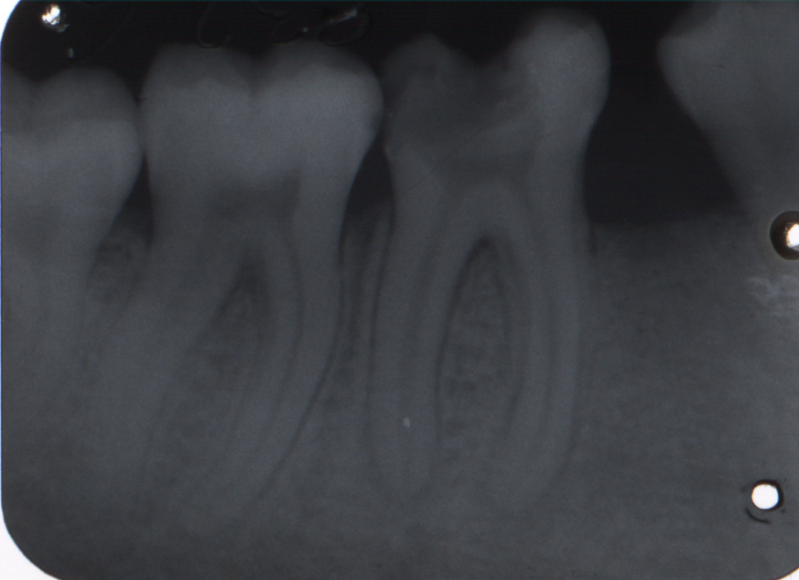

Fogeltávolítás előtti tájékozódó röntgenfelvétel. A hosszú gyökerek önmagukban nehezített extrakciót jeleznek, de az elhalt pulpájú alsó első nagyőrlő gyökércsúcsán fokozott cementlerakódás (hypercementosis apicalis) figyelhető meg.

